|  |  |
| --- | --- |
| **север** |  |
| **конь** |  |
| **Яна** |  |

*Оцени свои достижения:*

|  |  |  |
| --- | --- | --- |
|  |  |  |

|  |  |
| --- | --- |
| **трава** |  |
| **тень** |  |
| **яма** |  |

*Оцени свои достижения:*

|  |  |  |
| --- | --- | --- |
|  |  |  |
| **Найди слова в таблице. Закрась их разными цветными карандашами.** |  |  |

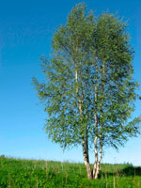

|  |  |  |  |  |  |  |  |  |
| --- | --- | --- | --- | --- | --- | --- | --- | --- |
| я | я | я | я | я | я | я | я | я |
| я | к | р | а | с | и | в | а | я |
| я | я | я | я | я | я | я | я | я |
| к | у | д | р | я | в | а | я | я |
| я | я | я | я | я | я | я | я | я |
| я | т | о | н | к | а | я | я | я |

**Составь рассказ о березе.**